Ход мероприятия:
Ведущая:
Собирайся народ!
В гости Масленица ждет!
Мы зовем к себе тех,
Кто любит веселье и смех.
Масленицу широкую открываем,
Веселье начинаем!
(Заносят Масленицу. Ребята здороваются, знакомятся)
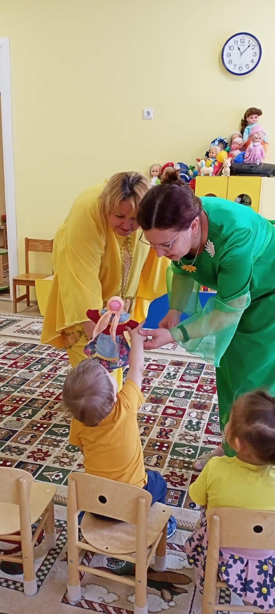
Ведущая: Какая Масленица то у нас красавица. А ну-ка! Вставай в хоровод Масленица играть зовет!
Подвижная игра: «Карусели»
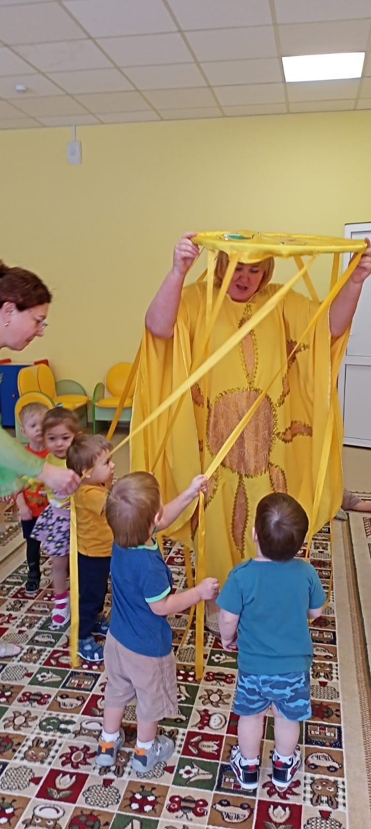
Ведущая: Вот и заканчивается зимушка-зима! Много веселья она нам дарила. В снежки играли, снеговика лепили? Новый год встречали, подарки получали? Дедушка Мороз с подарками приходил? (ответы детей)
Люди прощаются с зимой и радуются приходу весны. В это время отмечается народный праздник – Масленица. Масленица – это праздник встречи с солнышком.
А вы хотите поиграть с солнышком? (Ответы детей)
Пальчиковая гимнастика «Солнышко» (Стихотворение А.Барто)
Смотрит солнышко в окошко (дети сжимают руки в кулачки)
Смотрит в нашу комнатку. (и снова их разжимают)
Мы захлопаем в ладошки, (хлопают в ладоши)
Очень рады солнышку! (хлопают в ладоши)
Ведущая: Заканчивается Масленица прощеным воскресением. В это день все просят друг у друга прощения. Давайте и мы с вами обнимемся, да прощения друг у друга попросим! (Взрослые обнимаются - показывают детям, затем дети обнимают друг друга).
Вот какие молодцы!
(Дети садятся на стульчики)
Ведущая: Ой, ребятки, посмотрите, а кто же у нас здесь спит?
(Подходит к мишке) Да это же мишка! Зимой мишка спит, а к весне просыпается. Давайте попробуем разбудить мишку. Будем топать, будем хлопать, скажем: «Мишка, мишка, просыпайся!».
(Дети повторяют).
Ведущая: Не хочет мишка просыпаться. А давайте для мишки песенку споем! Мишка услышит голоса ребят и сразу проснется.
Песня: «Мишка-мишенька, дружок!»
Мишка-мишенька, дружок!
Отлежал ты правый бок.
(Хлопают)
Выбирайся из берлоги,
Разомни-ка лапы-ноги.
(Поднимают руки вверх)
Раз-два потянись,
(Наклоняются два раза, руки опускают вниз и ставят на пояс.)
Раз-два, наклонись,
(Приседают два раза)
Раз два, приседай,
(Грозят указательным пальчиком)
Мишка, мишка, не зевай!
(Разводят руки в стороны, поднимают руки вверх, в стороны, ладошками к солнышку.)
Посмотри на белый свет:
Солнце греет, снега нет.
(Разводят руки в стороны и «машут крылышками»)
Все сугробы быстро тают,
С юга птицы прилетают.
(Поднимают руки вверх)
Раз-два потянись,
(Наклоняются два раза, руки опускают вниз и ставят на пояс.)
Раз-два, наклонись,
(Приседают два раза)
Раз-два, поиграй,.
Нас скорее догоняй!
(Дети убегают, Медведь пытается их догнать.)
Подвижная игра: «Догони нас, мишка!»
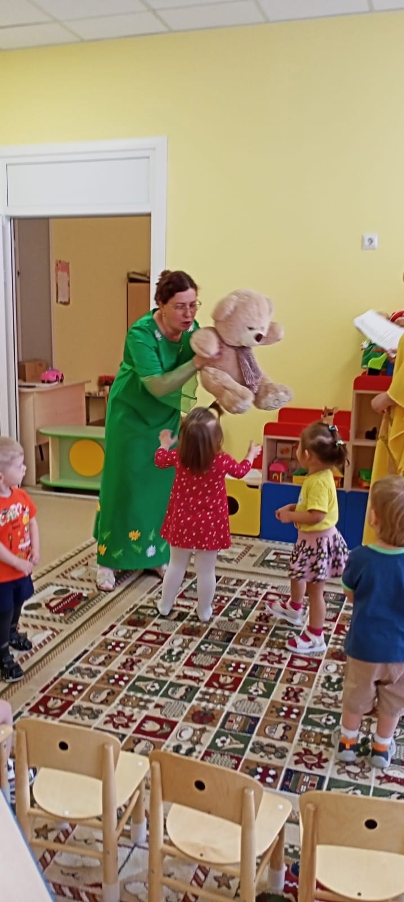
Ведущая: Никого ты, мишка, не поймал. Наши ребятки быстрые и ловкие.
Мишка: А зачем вы меня разбудили? Я спать хочу!
Ведущая: Вставать пора, ведь Весна к нам пришла! Птички весело запели!
Мишка: А что вы делаете?
Ведущая: Мы отмечаем праздник-Масленицу! Может, останешься с нами мишенька? Масленицу проводим, блиночков отведаем?
Мишка: Покушать я люблю, ладно останусь!
Ведущая:
А теперь попрощаемся с Масленицей!
Погостила ты у нас! До свиданья! В добрый час!
Масленица, прощай!
Праздник наш не забывай!
(Масленицу уносят)
Ведущая: Вот и закончился наш праздник ребята! Мы и мишку разбудили и подарки получили. А теперь настала пора угоститься вкусными блинами. Под русскую народную песню "Блины" детей угощают блинами.
